2. Die Quellen des Rechts


Das Recht besteht aus tausend und abertausend einzelnen Vorschriften. Sie alle sind von den Menschen selbst geschaffen. Als Hilfsmittel dazu dienen allgemeingültige Leitlinien. Wir nennen sie die materiellen Quellen des Rechts. Erst in den einzelnen Vorschriften bekommt ein bestimmter Rechtsinhalt Form und Gestalt. Diese Rechtsvorschriften sind die formellen Quellen des Rechts, in denen wir die Lösung für ein bestimmtes Rechtsproblem suchen.

Rechtsordnung
Ist die Rechtsordnung auch eine Quelle des Rechts?
Eine berechtigte Frage. Denn tatsächlich ist die Rechtsordnung bereits das Ergebnis der Rechtschöpfung aus den vorher erwähnten Quellen, den äußeren Leitlinien und inneren Richtlinien. Diese Leitlinien und Richtlinien für die Gesetzgebung nennen wir die materiellen Rechtsquellen.
Doch die vom Gesetzgeber gebildeten Rechtssätze sind selbst wieder Quellen des Rechts. In ihnen hat das als richtig Erkannte Form und Gestalt bekommen. Deshalb sprechen wir hier von den formellen Rechtsquellen.
Als Rechtsordnung bezeichnen wir die Gesamtheit des positiven Rechts, durch das die Rechtsbeziehungen der Menschen zueinander oder zu den Hoheitsträgern oder auch zwischen den Hoheitsträgern geregelt sind.
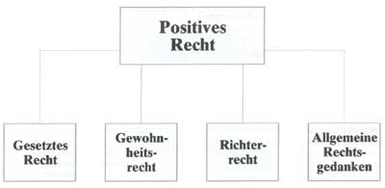
Je nach Entstehungsursache unterscheiden wir viererlei Arten von Recht:
- gesetztes Recht,
- Gewohnheitsrecht
- Richterrecht
- allgemeine Rechtsgedanken.
Alle vier gehören zum positiven Recht.
Alles positive Recht, das von einer zur Rechtsetzung befugten Stelle erlassen wurde, ist gesetztes Recht. Dabei unterscheiden wir:
- die Gesetze im formellen Sinn
- die Rechtsverordnungen und Satzungen
.Die Gesetze im formellen Sinn werden in einem verfassungsmäßig vorgeschriebenen förmlichen Gesetzgebungsverfahren vom Parlament beschlossen. Nicht so die Rechtsverordnungen und Satzungen. Für sie bestimmt die Verfassung weder ein förmliches Gesetzgebungsverfahren noch den Erlass durch das Parlament.
Gesetztes Recht sind die Gesetze im formellen Sinn und die Rechtsverordnungen und die Satzungen. Die formellen Bundesgesetze werden im Bundestag und die formellen Landesgesetze werden in den Landtagen (in Berlin:
Abgeordnetenhaus, in Bremen und Hamburg: Bürgerschaften) beschlossen. Das Parlament, die so genannte Legislative, ist also der formelle Gesetzgeber. Bei den Gesetzen im formellen Sinn unterscheidet man
Verfassungsgesetze. Sie enthalten die grundlegende Herrschafts- und Werteordnung im Staat. Die Staatsverfassung für die Bundesrepublik Deutschland ist das Grundgesetz, für Bayern ist es die Verfassung des Freistaates Bayern.
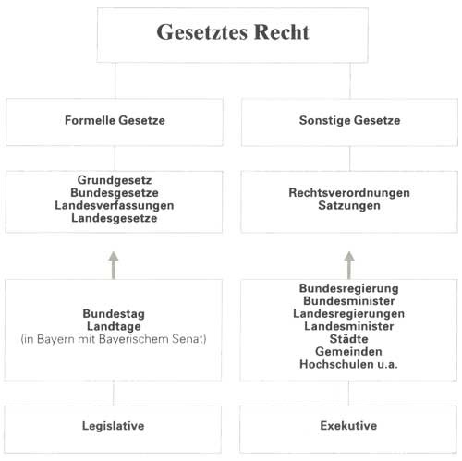
Die Gesetze im nicht formellen Sinn teilt man ebenfalls in zwei Gruppen, und zwar in:
- Rechtsverordnungen. Sie werden nicht vom förmlichen Gesetzgeber selbst aufgestellt, sondern von Organen der vollziehenden Gewalt, der sogenannten Exekutive. Das sind vor allem die Regierungen, staatliche Behörden, aber auch die Gemeinden und andere so genannte Selbstverwaltungskörperschaften. In allen Fällen ist ein formelles Gesetz erforderlich, das die vollziehende Gewalt zum Erlass von Rechtsverordnungen ausdrücklich ermächtigt.
- Satzungen. Das Recht zum Erlass von Satzungen ist Ausfluss des Selbstverwaltungsrechts verschiedener Gemeinschaften des öffentlichen Rechts, zum Beispiel der Städte und Gemeinden, der Landkreise und Bezirke, der Hochschulen, Sozialversicherungsträger. Diese und andere Selbstverwaltungsgemeinschaften sind berechtigt, Angelegenheiten in ihrem eigenen Wirkungsbereich durch Satzung selbst zu regeln.
Im gesetzten Recht gibt es eine klare Rangordnung: "Bundesrecht bricht Landesrecht.", so lautet Artikel 31 des Grundgesetzes. Und das heißt, alle bundesrechtlichen Vorschriften gehen dem übrigen gesetzten Recht vor.
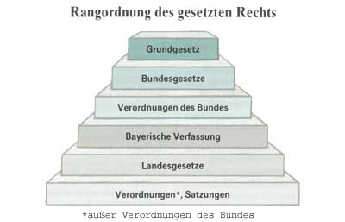
Doch auch innerhalb des Bundesrechts und des übrigen gesetzten Rechts gibt es eine feste Abstufung: An erster Stelle steht das Verfassungsrecht. Es hat höheren Rang als die anderen formellen Gesetze. Und die formellen Gesetze stehen wieder über den Verordnungen und den Satzungen.
Gewohnheitsrecht
Gewohnheitsrecht ist verbindliches Recht, welches nicht aufgrund eines formellen hoheitlichen Verfahrens entstanden ist. Gewohnheitsrecht entsteht nur unter engen Voraussetzungen. Der Rechtssatz muss:
- in einer Rechtsordnung über einen lang andauernden Zeitraum tatsächlich angewandt worden sein
- als rechtmäßig anerkannt sein
Gewohnheitsrecht dient vor allem der Ausfüllung bestehender Gesetzeslücken. Es ist in gleicher Weise verbindlich wie geschriebenes Recht.

Stellung des Grundgesetzes im Rechtssystem (Normenpyramide)
Das Grundgesetz als Basis des übrigen innerstaatlichen Rechts steht im Rang über allen anderen innerstaatlichen Rechtsgrundlagen und geht diesen vor. Das heißt, dass andere innerstaatliche Rechtsgrundlagen dem Grundgesetz nicht widersprechen dürfen.
Die Regelungen des Europarechts stehen nach Art. 23 GG über dem Grundgesetz, müssen jedoch einen dem Grundgesetz gleichwertigen Grundrechtsschutz gewährleisten.
Die allgemeinen Regeln des Völkerrechts (Völkergewohnheitsrecht) stehen über den Gesetzen, aber unter dem Grundgesetz (Art. 25 GG).
Das Bundesrecht steht über dem Landesrecht (Art. 31 GG).
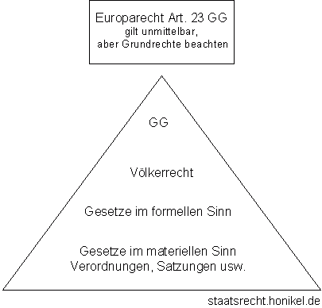

Rechtsquellen

Völkerrecht Nationales Recht Europarecht

Universelles VR Völkervertragsrecht Verordnung
Charta der UN Recht der Staaten
Gilt auch für nicht zueinander
Mitgliedstaaten Richtlinie

Kodifiziertes Recht Gewohnheitsrecht

gesetzlich festgelegt

Quellen:
http://www.stmuk.bayern.de/blz/web/120007/120007-03.html#03
http://www.uni-mannheim.de/fakul/jura/ls/kuhlen/einf-2.htm#Teil2
http://staatsrecht.honikel.de/de/grundgesetz.htm
http://www.wiwi4u.de/%D6Recht-Skript.doc
http://www.fh-nordhausen.de/uploads/media/GL_Recht_Teil_A_12-10-06.pdf

